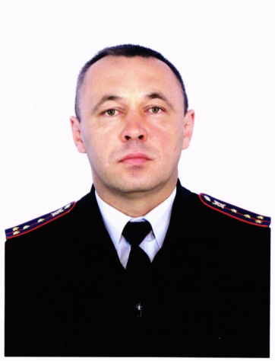 | Административный участок:  сельское поселение Малое Ибряйкино (с. М-Ибряйкино, п. Ясная Поляна, п. Ягана - Ту, п. Скородумовка, п. Рябиновка, п. Перле- Вейс, п. Мартыновка, п. Журавлиха), п. Венера, промышленная зона от ж/д полотна до автодороги (ЛПДС) Самара – Бугуруслан
капитан полиции  Сидубаев Вячеслав Геннадьевич  89997011852 | Адрес участкового пункта полиции:  г. Похвистнево, ул. Центральная,5
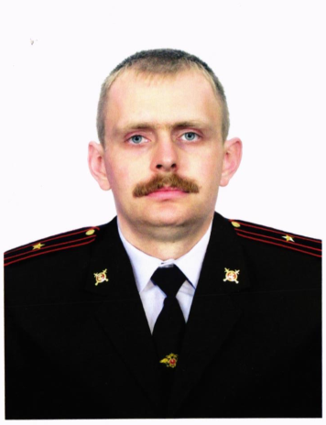 | Административный участок:  сельское поселение Среднее Аверкино (с. Среднее Аверкино, п. Чекалинка, п. Филипповка, п. Н- Никольск, п. Красная Нива, с. Ахрат);  сельское поселение Красные Ключи (с. Красные Ключи, с. Большая Ега, п. Активный, п. Лагеревка, ж/д разъезд 1239 км., ж/д разъезд Аверкино)
майор полиции  Артемов Александр Владимирович  89997011846 | Адрес участкового пункта полиции:  с. Среднее Аверкино, ул. Центральная, 32 А
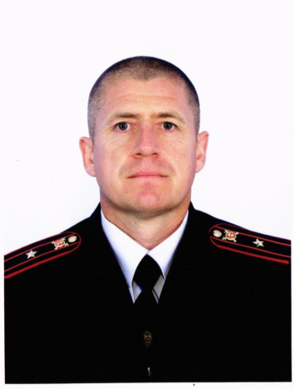 | Административный участок:  сельское поселение Большой Толкай, п. Октябрьский;  сельское поселение Малый Толкай (с. М-Толкай, п. Передовка, п. Камышовка, п. Шиповка, ж/д разъезд Тунгуз)
майор полиции  Каргин Алексей Викторович  89997011845 | Адрес участкового пункта полиции:  с. Большой Толкай, ул. Ленина, д. 104
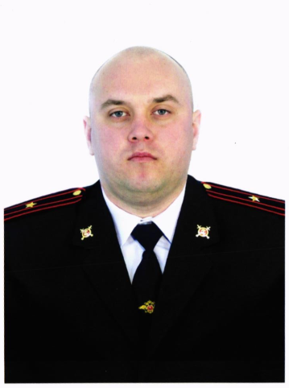 | Административный участок:  сельское поселение Новое Мансуркино (с. Новое Мансуркино, с. Сосновка)
майор полиции  Муртазин Раис Мухтарович  89997011853 | Адрес участкового пункта полиции:  с. Новое Мансуркино, ул. Ленина, д. 91А
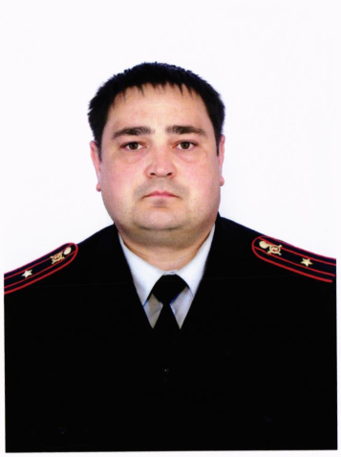 | Административный участок:  с. Подбельск, (южная сторона, северная сторона), ж/д разъезд Чувикс, п. Верхний Кинель, п. Волжанка, с. Среднее Ягодное, с. Нижнее Ягодное
майор полиции  Ерохов Алексей Вячеславович  89997011849 | Адрес участкового пункта полиции:  с. Подбельск, пер. Подбельский, д. 19
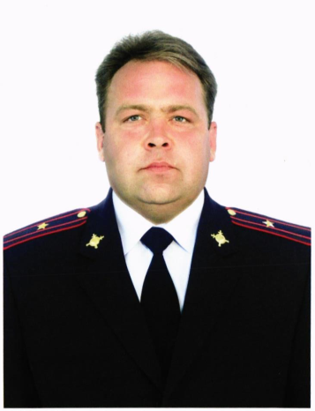 | Административный участок:  сельское поселение Савруха (с. Северный Ключ, с. Александровка, п. Дмитриевка, с. Савруха, п. Антоновка, п. Березовка, п. Васильевка, п. Вязовка)
майор полиции  Титов Евгений Викторович  89997011842 | Адрес участкового пункта полиции:  с. Савруха, ул. Центральная Усадьба, д. 27
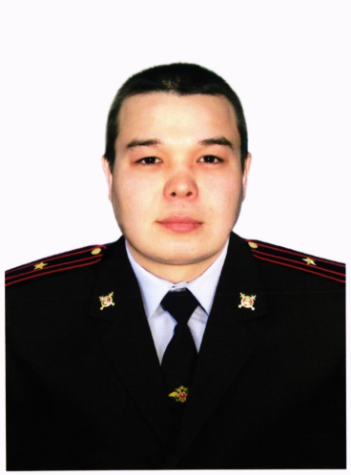 | Административный участок:  сельское поселение Мочалеевка (с. Мочалеевка, с. Первомайск, п. Пример)
майор полиции  Асфандияров Руслан Фанисович  89997011843 | Адрес участкового пункта полиции:  с. Мочалеевка, ул.Г.Тукая, д. 59
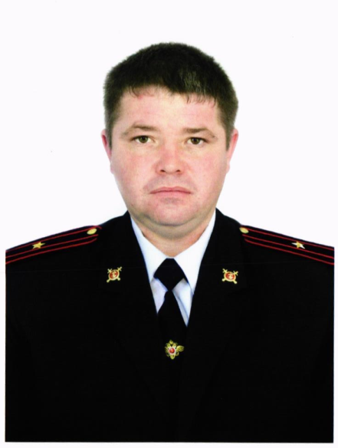 | Административный участок:  сельское поселение Старый Аманак (с. Старый Аманак, с. Новый Аманак, с. Сапожниково, с. Старое Мансуркино)
майор полиции  Свинтковский Константин Ростиславович  89997011844 | Адрес участкового пункта полиции:  с. Старый Аманак, ул. Центральная, д. 37 а
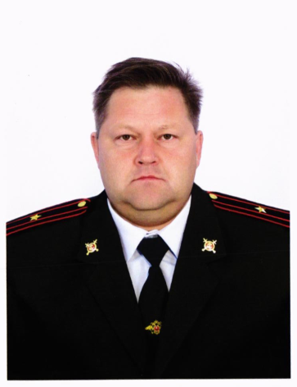 | Административный участок:  сельское поселение Старопохвистнево (с. Старопохвистнево, п. Ятманка, п. Сукаевка, п. Земледелец, н.п. Красные Пески, н.п. Новая Точка)
майор полиции  Максимов Дмитрий Валерьевич  89997011850 | Адрес участкового пункта полиции:  г. Похвистнево, ул. Советская, д. 4, каб. 37
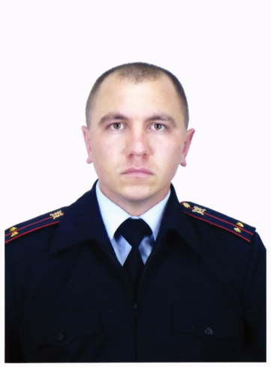 | Административный участок:  сельское поселение Алькино (с. Алькино, с. Старое Ганькино, п. Малое Ганькино, п. Сирмабусь, п. Илингино, п. Нугайка, п. Красный Мост)
лейтенант полиции  Асылгареев Наиль Гаптельхамитович  89997011855 | Адрес участкового пункта полиции:  с. Алькино, ул. Советская, д.91
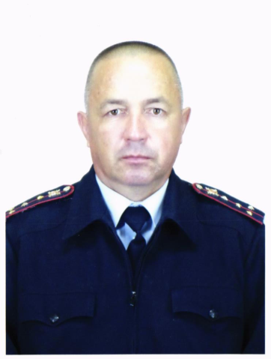 | Административный участок:  сельское поселение Рысайкино (с. Рысайкино, с. Султангулово, п. Терегель, п. Ново-Рысайкино, с. Стюхино, п. Нестеровка, п. Калиновка)
капитан полиции  Вагизов Ильдар Нормухаметович  89997011839 | Адрес участкового пункта полиции:  с. Рысайкино, ул. Ижедерова, д. 59
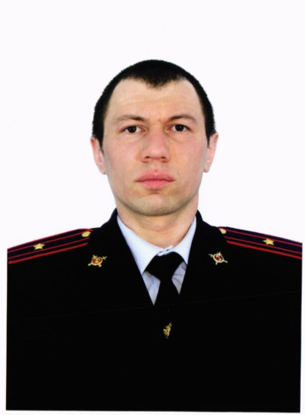 | Административный участок:  сельское поселение Кротково (с. Кротково, с. Алешкино, п. Новая Мочалеевка, п. Ново-Кротково, п. Атамановский, с. Исаково, с. Абдул-Завод)
майор полиции  Асылгареев Ильфат Гаптельхамитович  89997011856 | Адрес участкового пункта полиции:  с. Кротково, ул. Центральная, д. 2
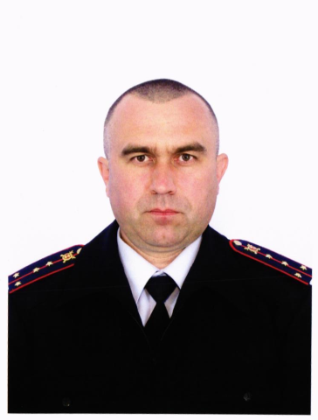 | Административный участок:  городской округ Похвистнево от улицы Ленинградская (четная сторона) до улицы Васильева (нечетная сторона), от железнодорожного полотна до реки Большой Кинель включая улицы: ул. Революционная д. 149-163; ул. Комсомольская д. 34-57; ул. Гагарина д. 5-35; ул. Лермонтова д. 10-27; ул. Советская д. 4-10; ул. Куйбышева д. 1-14; ул. Бакинская д. 1- 6, ул. Васильева д. 1-29
капитан полиции  Атрашков Александр Васильевич  89997011838 | Адрес участкового пункта полиции:  г. Похвистнево, ул. Революционная, д. 163
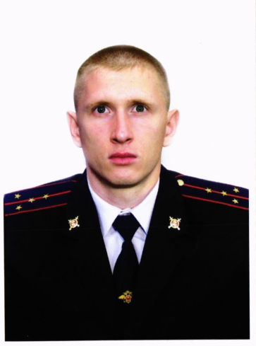 | Административный участок:  городской округ Похвистнево от улицы Васильева (четная сторона), включая улицы: ул. Революционная д. 167-229; ул. Чапаева д. 9- 64; ул. Школьная д. 9-36; ул. Садовая д. 7-20а; ул. Лермонтова д. 26-95; ул. 2-я Лермонтова д. 1- 6; ул. Пушкина д. 1-33; ул. Прибрежная д. 1-23; ул. Паровозная д. 1-41; ул. Речная д. 1- 28; ул. Васильева д. 4-38; ул. Свирская д. 1-32а; ул. Губкина д. 25-37; ул. Матросова д. 1-36; ул. Фрунзе д. 1-29; ул. Фурманова д. 1-19; ул. Крылова д. 1-19; ул. Короленко д. 1-17, до н. п. Волчьи Ямы, (н.п. ПМС 145, промышленная зона)
капитан полиции  Косогорский Владимир Владимирович  89997011848 | Адрес участкового пункта полиции:  г. Похвистнево, ул. Революционная, д. 163
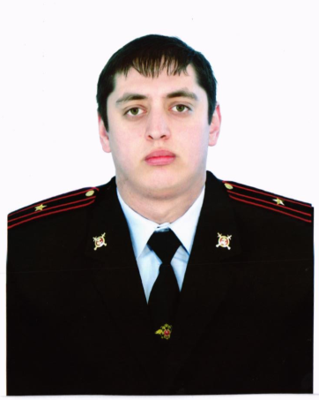 | Административный участок:  г. о. Похвистнево от ул. Косогорная до ул. Бережкова (нечет.ст.), от ж/д полотна до границ пос. Ср. Аверкино включая: ул. Косогорная д. 1-49; ул. Щербакова д. 1-25; ул. Титова д. 1- 26; ул. Бережкова д. 1-51; ул. Строителей д. 1- 5; ул. Льва Толстого д. 4- 33; ул. Мичурина д. 3-30; ул. Кутузова д. 3-30; ул. Малиновского д. 1-30; ул. Конева д. 1-30; ул. Кирова д. 1- 30; ул. Рокоссовского 1-30; ул. Кооперативная д. 1- 74;  г. о. Похвистнево от ул. Бережкова (чет. ст.) до границ пос. Ср. Аверкино, от ж/д полотна до границ пос. Ср. Аверкино) включая: ул. Бережкова д. 2-46; пер. Ближний д. 1-14; ул. Нагорная д. 1-53; пер. Средний д. 1- 20; ул. Челюскинцев д. 1-62; пер. Строителей д. 1-31; пер. Дальний д. 1-20; ул. Сенная д. 1-70; пер. Спортивный д. 1-34; пер. Безымянный д. 1-14; ул. Степная д. 1-32; пер. Горный 1- 15; ул. Цветочная; ул. Кооперативная д. 2-38; ул. Рокоссовского д. 30а-91; ул. Кирова д. 31-74; ул. Малиновского д. 1-58; ул. Степана Разина д. 1-30; ул. Кутузова д. 31-74; ул. Мичурина д. 31-61; ул. Льва Толстого д. 32-68
майор полиции  Лукутин Евгений Владимирович  89997011851 | Адрес участкового пункта полиции:  г. Похвистнево, ул. Косогорная, д. 24
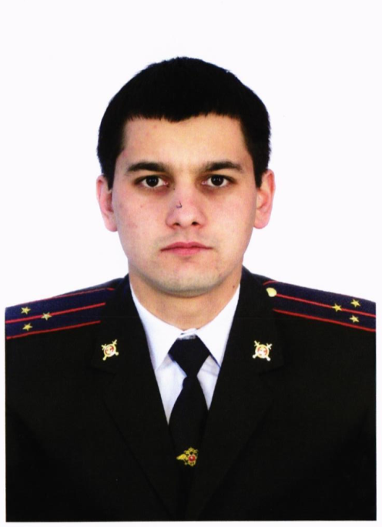 | Административный участок:  с. Н. Аверкино, п. Матьян, п. Таволжанка, г.о. Похвистнево от ул. Ленинградская (нечет. сторона) до ул. Московская, от ж/д полотна до р. Б. Кинель включая улицы: ул. Ленинградская д. 3-9; ул. Гагарина д. 1-3; ул. Лермонтова д. 3-9; пер. Банный д. 1-10; ул. Революционная д. 1-141; ул. Комсомольская д. 1-33; ул. Ново – Набережная д. 1-15; ул. Набережная д. 1- 24; ул. Главная д. 1-44; ул. Гоголя д. 3-34; ул. Крестьянская д. 1- 40; ул. Мигунова д. 1-20; ул. Тельмана д. 1-85; ул. Горького д. 1-97; ул. Озерная д. 1-75; пер. Зареченский д. 1-25а; пер. Кошевого д. 2- 9; пер. Заводской д. 3-9; ул. Вязовская д. 1-16; ул. Володарского д. 1-27; ул. Урицкого д. 1-28; ул. Чкалова д. 1-39; ул. Зеленая д. 1-44; ул. Ульяновская д. 1-35а; ул. Загородная д. 1-43, 45; пер. Карьерный д. 1-17; ул. Овражная д. 1-32; пер. Затон д. 1-12; ул. Западная д. 1-34; ул. Березовая д. 1-40; ул. Солнечная д. 1-34; ул. Московская д. 1-29
старший лейтенант полиции  Гареев Ильфат Ядкарович  89997011858 | Адрес участкового пункта полиции:  г. Похвистнево, ул. Советская, д. 4, каб. 37
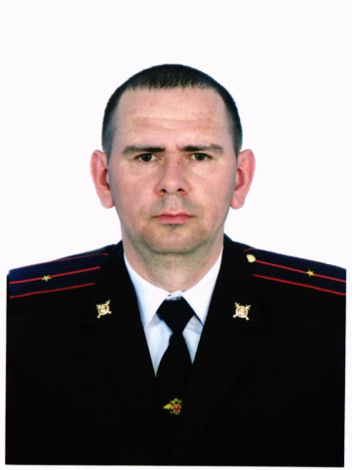 | Административный участок:  г. о. Похвистнево, от ул. Суходольной (чет. сторона), ул. Косогорная (чет. сторона) до ул. Неверова (чет. сторона), м.р. «Южный» г. о. Похвистнево, от ж/д полотна до границ пос. Ср. Аверкино включая улицы: ул. Косогорная д. 20-26; ул. Суходольная, д. 1-42; ул. Неверова д. 2-56; пер. Инкубаторный д. 1-7; ул. Партизанская д. 1-24; ул. Кооперативная д. 76- 82; ул. Рабочая д. 1-13; ул. Полевая д. 1-15; ул. Ново – Полевая д. 1-21; пер. Лесной д. 1-19; ул. Мира д. 4-4б; ул. Красноармейская д. 1-14; ул. Первомайская д. 1-24; ул. Южная д. 1а- 28; ул. Транспортная д. 2-18; пер. Котельный д. 3-10; пер. Запрудный д. 1-12
младший лейтенант полиции  Питерский Максим Сергеевич  89997011840 | Адрес участкового пункта полиции:  г. Похвистнево, ул. Газовиков, д. 15
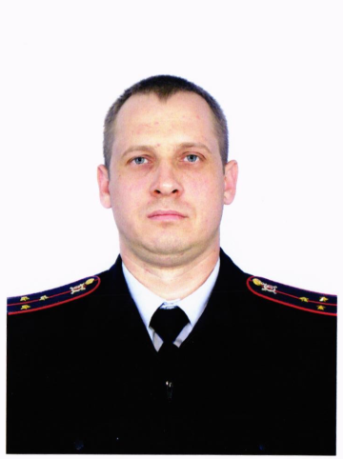 | Административный участок:  г. о. Похвистнево, от ул. Неверова (нечет. сторона) до ул. Вокзальная, от ул. Кооперативная 128, ул. Газовиков (чет. сторона) включая: ул. Неверова д. 1-67; ул. Никитина д. 1-14; ул. Кольцова д. 1-46; ул. Буденного д. 2-21; пер. Мастерских д. 1- 13; ул. Шевченко д. 2-60; пер. Тихий д. 1- 10; пер. Флотский д. 1-20; ул. Газовиков д. 2-64; ул. Вокзальная д. 2- 11; ул. Кооперативная д. 13- 128; ул. Рабочая д. 1- 59; ул. Полевая д. 16-52; ул. Ново – Полевая д. 1- 34; ул. Мира д. 6- 36; ул. Октябрьская д. 1-44; ул. Коммунальная д. 1-39; ул. Красноармейская д. 9-56; ул. Первомайская д. 27- 64; ул. Южная д. 25-70; ул. Транспортная д. 19-41; ул. Юбилейная д. 1-30
старший лейтенант полиции  Иванов Евгений Александрович  89997011847 | Адрес участкового пункта полиции: г. Похвистнево, ул. Косогорная, д. 24
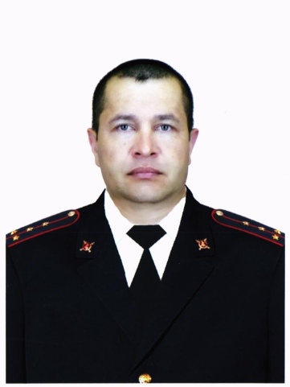 | Административный участок:  м. р. Похвистневский от ул. Газовиков (нечет. сторона) до ул. Тупиковая (нечет. сторона), от ж/д полотна до р. Б. Кинель, включая: ул. Газовиков д. 3-61; ул. Вокзальная д. 11-25; ул. Кооперативная д. 37-188; ул. Рабочая д. 59-93; ул. Полевая д. 37-111; ул. Ново – Полевая д. 35-107; пер. Стахановский д. 1-25; ул. Подгорная д. 2-16; ул. Мира д. 31-73; пер. 2-й Пролетарский д. 1-14; пер. 1-й Пролетарский д. 1-26; ул. Орликова д. 1-29; ул. Октябрьская д. 31-72; ул. Коммунальная д.40-66; ул. Красноармейская д. 53-86; пер. Верхний д. 1-29; ул. Первомайская д. 55-94; пер. Дружбы д. 1-34; ул. Южная д. 65-98; ул. Транспортная д. 65- 69; ул. Жуковского д. 1-21; ул. Свердлова д. 1-16; ул. Осипенко д. 1-19; ул. Крайняя д. 2-25; ул. Ибряйкинская д. 7-49; ул. Тупиковая д. 6-9
капитан полиции  Таишев Галиулла Фатыхович  89997011857 | Адрес участкового пункта полиции:  г. Похвистнево, ул. Газовиков, д. 15

Приём граждан
участковыми уполномоченными полиции ОУУП и ПДН
МО МВД России «Похвистневский»
ведётся по адресам участковых пунктов полиции
ВТОРНИК с 17:00 до 19:00
ЧЕТВЕРГ с 17:00 до 19:00
СУББОТА с 15:00 до 16:00

